Kochi lumehelbe ümbermõõt ja pindala
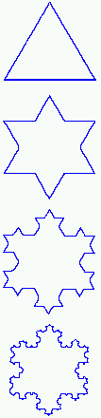Võrdkülgse kolmnurga külg on 1 m pikk. Jaotame selle kolmnurga iga külje kolmeks võrdseks osaks ning ehitame iga külje keskmisele osale võrdkülgse kolmnurga. Saame joonisel kujutatud “tähtkuusnurga”. Saadud tähtkuusnurga iga külje jaotame kolmeks võrdseks osaks ning ehitame keskmisele osale neist võrdkülgse kolmnurga. Tulemusena saame hulknurga, millel on 48 külge. Jätkame sellist protsessi lõpmatuseni. Leiame nii tekkiva lumehelbe kujulise kujundi (Kochi lumehelbe) ümbermõõdu ning pindala. Olgu K_{n} on külgede arv, L_{n} ühe külje pikkus, Ü_{n} ümbermõõt ja S_{n} pindala.
K0 = 3 L0 = 1 Ü0 = 3
S0 = $\frac{1}{2}$·1·1· $\frac{\sqrt{3}}{2}$= $\frac{\sqrt{3}}{4}$.
K1 = 4K0=12 L1 = $\frac{1}{3}$ L0 = $\frac{1}{3}$ Ü1 = $\frac{4}{3}$ Ü0 = 4
S1 = S0 + $\frac{K_{1}}{9}$S0= $\frac{\sqrt{3}}{4}$+ $\frac{3}{9}$·$\frac{\sqrt{3}}{4}$= $\frac{\sqrt{3}}{3}$.
K2 = 4K1 = 3·42 =48 L2 = $\frac{1}{3}$ L1 = $\frac{1}{9}$ Ü2 = $\frac{4}{3}$ Ü1 = $\frac{\text{16}}{3}$
S2 = S1 + $\frac{K_{2}}{9^{2}}$ S0 = $\frac{\sqrt{3}}{3}$+ $\frac{\text{12}}{9^{2}}$·$\frac{\sqrt{3}}{4}$= $\frac{\sqrt{3}}{3}$+ $\frac{\sqrt{3}}{3^{3}}$= $\frac{\text{10}\sqrt{3}}{\text{27}}$
K3 = 4K2 = 3·43 = 192 L3 = $\frac{1}{3}$ L2 = $\frac{1}{\text{27}}$ Ü3 = $\frac{4}{3}$ Ü2 = $\frac{\text{64}}{9}$
S3 = S2 + $\frac{K_{3}}{9^{3}}$S0 = $\frac{\sqrt{3}}{3}$+ $\frac{\sqrt{3}}{3^{3}}$+ $\frac{\text{48}}{9^{3}}$·$\frac{\sqrt{3}}{4}$= $\frac{\sqrt{3}}{3}$+ $\frac{\sqrt{3}}{\text{27}}$+ $\frac{4\sqrt{3}}{\text{243}}$= $\frac{\text{94}\sqrt{3}}{\text{243}}$.
Kn = 4Kn-1 = 3·4n Ln = $\frac{1}{3}$ Ln-1 = ${\left(\frac{1}{3}\right)}^{{}^{n}}$ Ün = $\frac{4}{3}$ Ün-1 = ... = 3·${\left(\frac{4}{3}\right)}^{n}$
S_{n} = S0 + $\frac{3}{9}$S0+ $\frac{4·3}{9^{2}}$S0+ $\frac{4^{2}·3}{9^{3}}$S0+ $\frac{4^{3}·3}{9^{4}}$S0+...+$\frac{4^{n−2}·3}{9^{n−1}}$S0 = S1 + $\frac{\sqrt{3}}{3^{3}}$[1+ $\frac{4}{9}$ + $\frac{4^{2}}{9^{2}}$ +...+ $\frac{4^{n−3}}{9^{n−3}}$]=
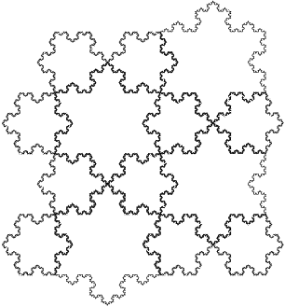
= $\frac{\sqrt{3}}{3}$+ $\frac{\sqrt{3}}{\text{27}}$$\frac{\left[1−{\left(\frac{4}{9}\right)}^{n−2}\right]}{1−\frac{4}{9}}$ = $\frac{\sqrt{3}}{3}$$\left(1+\frac{9^{n−2}−4^{n−2}}{9^{n−2}⋅5}\right)$.
Üldiselt $Ü_{n}=K_{n}⋅L_{n}=3⋅{\left(\frac{4}{3}\right)}^{n},$ $S_{n}=S_{n−1}+\frac{1}{3}{\left(\frac{4}{9}\right)}^{n−1}S_{0}\text{.}$
Lahendades rekurrentse võrrandi, saame $S_{n}=\left[\frac{8}{5}+\frac{3}{5}{\left(\frac{4}{9}\right)}^{n}\right]S_{0}\text{.}$
Kui nüüd n → , siis $S_{n}=\frac{8}{5}S_{0}\text{.}$
Sobivalt paigutatud Kochi lumehelvestega saab täita tasandi, näiteks nii, nagu on näidatud kolmel alumisel joonisel, parempoolsel joonisel on täidetud tasand Kochi lumehelvestega, mille pindalade suhe on 1:3.
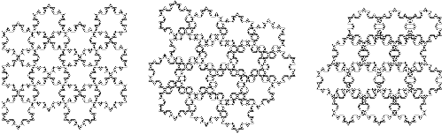
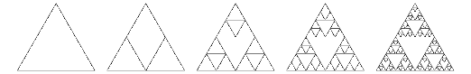
Ül 1. Ülaloleval joonisel kujutatakse Sierpinski kolmnurki. Esimene kolmnurk on musta värvi, aga teisest kolmnurgast on üks neljandik valge, ja ülejäänud osa on must. Kui suur osa kolmanda, neljanda, viiendat kolmnurga pindalast on värvitud mustaks? Kui suur osa n-nda kolmnurga pindalast on värvitud mustaks? Millele läheneb mustaks värvitud osa pindala siis, kui n hakkab lähenema lõpmatusele?
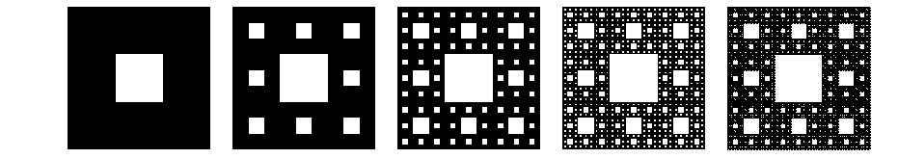
Ül 2. Ülaloleval joonisel kujutatakse Sierpinski ruutusid. Esimesest ruudust on üks üheksandik värvitud valgeks, ülejäänud osa on musta värvi. Kui suur osa teisest, kolmandast, neljandast, viiendast ruudust on värvitud mustaks? Kui suur osa n-nda ruudust on värvitud mustaks? Millele läheneb mustaks värvitud osa pindala siis, kui n hakkab lähenema lõpmatusele?
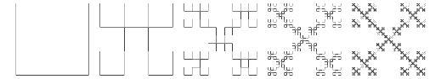
Ül 3. Esimese kujundi külje pikkus on üks ja pindala on ka üks. Leia teise, kolmanda, neljanda ja viienda kujundi pindala ning ümbermõõt. Kui suur on n-inda kujundi ümbermõõt ja pindala? Mis juhtub pindala ja ümbermõõduga siis, kui n läheneb lõpmatusele?
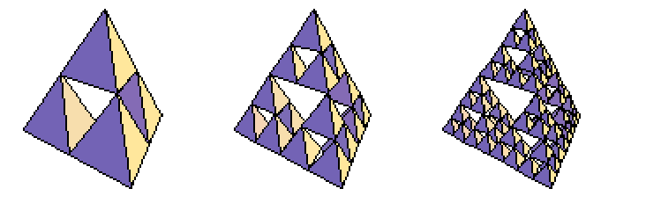
Ül 4. Tetraeedrist lõigatakse välja keskmine osa, nii et ühest tetraeedrist jääb alles 4 väiksemat tetraeedrit, mille serva pikkus on pool esialgse tetraeedri serva pikkusest (vt joonis 1). Sellise protsessi tulemusena saadakse nn Sierpinski tetraeedrid. Kui suure osa moodustab vasakpoolsel joonisel kujutatud tetraeedri ruumala tavalise nn “täistetraeedri” ruumalast? Kui suure osa moodustab keskmisel joonisel kujutatud tetraeedri ruumala vasakpoolsel joonisel kujutatud tetraeedri ruumalast ja “täistetraeedri” ruumalast. Kui suure osa moodustab parempoolsel joonisel kujutatud tetraeedri ruumala “täistetraeedri ruumalast? Kuidas leida n-nda Sierpinski tetraeedri ruumala?
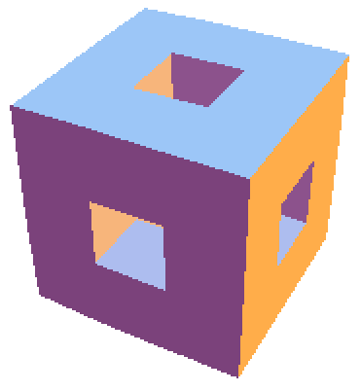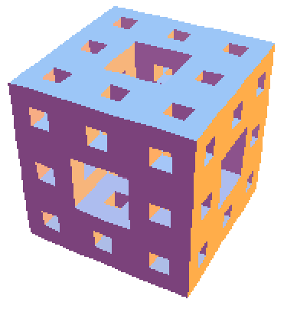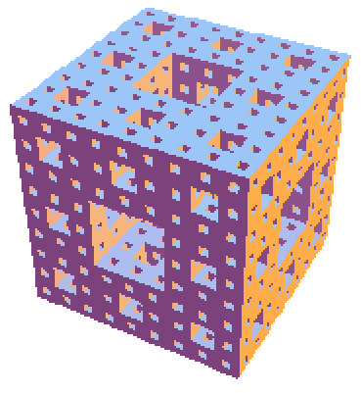
Ül 5. Ühikkuupi ruudukujulisi auke puurides saame Sierpinski kuubid. Leia, kui suur on esimese, teise ja kolmanda kuubi ruumala? Kui suur on n-nda kuubi ruumala. Mis juhtub ruumalaga siis, kui n läheneb lõpmatusele?
Abiinfo: http://mathworld.wolfram.com , sealt otsingusõnad Koch Snowflake ,“Sierpinski Sieve”, Sierpinski Curve, Box Fractal, Sierpinski Carpet, Menger Sponge, Tetrix.

